Vielen Dank, dass du dir unsere Anschreiben-Vorlage heruntergeladen hast! Es handelt sich hierbei um einen Mustertext, den du, um ihn zu verwenden, individualisieren und inhaltlich anpassen solltest.

Lösche dazu diese Seite aus diesem Dokument und ergänze das Anschreiben mit deinen persönlichen Informationen. Die Seite kannst du ganz einfach löschen, indem du alle Inhalte auf dieser Seite markierst und die Entfernen-Taste („Entf“) drückst.

Wenn du dir beim Erstellen deines Anschreibens unsicher bist und inhaltliche Unterstützung brauchst, empfehlen wir dir den kostenlosen Bewerbungsgenerator von bewerbung2go. Dieser bietet dir einige Hilfestellungen und Designoptionen, mit denen du deine individuelle Bewerbung erstellen kannst.

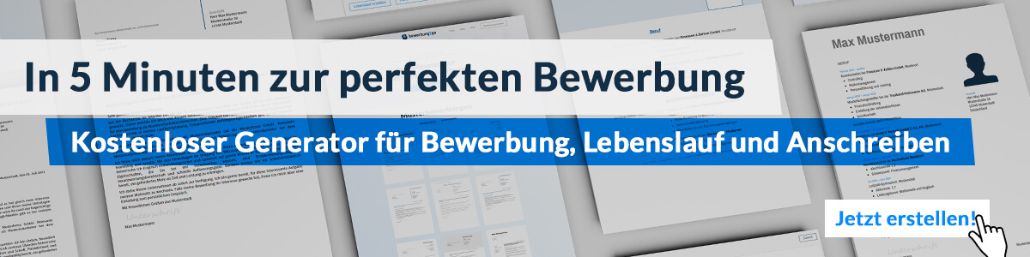
Hier entlang zum kostenlosen Bewerbungsgenerator von bewerbung2go
Arbeitgeber GmbH
Name Nachname
Straße 123
12345 Musterstadt
Musterstadt, 31.07.2026

Bewerbung als Artist

Sehr geehrte Damen und Herren,

die renommierte Galerie Kunstblick, bekannt für ihre Förderung zeitgenössischer Kunst und ihre innovativen Ausstellungen, bietet das ideale Umfeld, um meine kreative Vision und mein künstlerisches Schaffen einem breiteren Publikum zu präsentieren. Mit großer Begeisterung bewerbe ich mich daher als Künstler für Ihre Galerie.

In den letzten zehn Jahren habe ich meine künstlerische Karriere kontinuierlich weiterentwickelt und konnte durch verschiedene Ausstellungen in nationalen und internationalen Galerien sowie Kunstmessen wertvolle Erfahrungen sammeln. Meine Arbeit, die sich auf die Erforschung der menschlichen Emotionen und der sozialen Interaktionen konzentriert, wurde von Kunstkritikern und Publikum gleichermaßen positiv aufgenommen.

Mein künstlerischer Schwerpunkt liegt auf der Malerei, wobei ich verschiedene Techniken und Medien kombiniere, um tiefgründige und ausdrucksstarke Werke zu schaffen. Ein herausragendes Projekt meiner Karriere war die Einzelausstellung „Zwischenräume“ in der Galerie ModernArt in Hamburg, bei der ich eine Serie von großformatigen Gemälden präsentierte, die die Unsichtbarkeit menschlicher Gefühle thematisieren.

Neben der Malerei habe ich auch Erfahrungen im Bereich der Installation und der Skulptur gesammelt, was es mir ermöglicht, meine künstlerische Ausdrucksweise stetig zu erweitern und neue Dimensionen zu erforschen.

Ich bin überzeugt, dass ich mit meiner kreativen und experimentellen Herangehensweise, meiner Fähigkeit, tiefgründige emotionale Themen zu behandeln, und meiner Erfahrung im Ausstellungswesen einen wertvollen Beitrag zu Ihrer Galerie leisten kann. Die Möglichkeit, meine Werke in der Galerie Kunstblick zu präsentieren, sehe ich als bedeutenden Schritt in meiner künstlerischen Laufbahn und freue mich darauf, in einem persönlichen Gespräch mehr über Ihre Ausstellungsprojekte und die Möglichkeiten einer Zusammenarbeit zu erfahren.

Mit freundlichen Grüßen
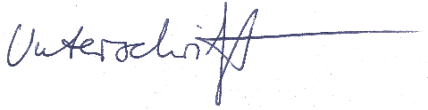

Eduard Winkler

